**BTS INFORMATIQUE DE GESTION**

Option : Développeur d’applications

**EPREUVE E5**

**EPREUVE DE PRATIQUE DES TECHNIQUES INFORMATIQUES**

|  |
| --- |
| Nom et prénom du candidat :  VIGNERON Jean-Baptiste  N° candidat: 0313282587 |

Session 2011

|  |  |
| --- | --- |
| Académie de Lille | BTS Informatique de Gestion  Option DA |

**EPREUVE PRATIQUE DES TECHNIQUES INFORMATIQUES**

**Fiche de compétences**

Nom et Prénom du Candidat : VIGNERON Jean-Baptiste N°candidat : 0313282587

**Activité**

|  |
| --- |
| Titre de l’activité : MACHINE A CAFE  Cadre de l’activé : Idée personnelle  Date de Lancement : Février 2009 Fiche n°2 |

**Domaine de compétence principale**

**DA**

**PRODUIRE-DEVELOPPER**

**Compétences professionnelles mises en œuvre**

|  |
| --- |
| * **Compétence principale**   **C33 : Programmation évènementielle** |

|  |
| --- |
| * **Autres compétences** |

**Liste des travaux**

|  |  |  |
| --- | --- | --- |
| Travaux effectués | Environnement matériel | Logiciels utilisés |
| Développement de l’application | Core 2 Duo (2.1 Ghz)  3 Go de RAM  NVIDIA GeForce 8600M | Expression Blend 4 |

**Documents présentés**

|  |  |  |
| --- | --- | --- |
| Documents | Type | Observations |
|  |  |  |

**Configuration requise pour la présentation**

|  |  |
| --- | --- |
| Matériels | Intel Pentium 4 ou supérieur  Carte graphique 128 Mo DDR ou supérieur |
| Logiciels | Microsoft Windows Vista ou supérieur  Framework .NET 4  Expression Blend 4 ou Visual Studio 2010 |

**Machine à café**

1. **Définition de l’activité**

Ce projet est une application faite avec la technologie Silverlight de Microsoft. Elle s’exécute donc dans n’importe quel navigateur Web comme Internet Explorer, Mozilla Firefox ou Google Chrome. Elle représente une machine à café, où l’on peut y insérer de la monnaie et choisir une boisson avec ou sans gobelet, et avec une certaine quantité de sucre. Une fois la boisson servie, la machine rend la monnaie.

1. **Spécifications générales :**

Une fois l’application lancée, la machine est hors service. L’utilisateur doit cliquer sur « On » afin de l’activer, et plusieurs messages s’affichent, avant que la machine soit opérationnelle.

Une fois opérationnelle, l’utilisateur peut insérer de la monnaie jusqu’à 2€ maximum en cliquant sur « Insérer de la monnaie » puis sur les images représentant les pièces de 5 centimes à 2 euros. Il peut également choisir la quantité de sucre et indiquer s’il souhaite un nouveau gobelet. Une fois la monnaie insérée, l’utilisateur peut choisir parmi 6 boissons, coûtant chacun 40 centimes. Si l’utilisateur n’a pas demandé de nouveau gobelet, celui-ci doit l’insérer. Une animation s’enclenche et l’utilisateur peut voir la boisson se verser ainsi que le sucre tomber. Une fois l’animation terminée, la machine indique le rendu monnaie et indique quelles pièces sont rendues. L’utilisateur peut également à tout moment éteindre la machine.

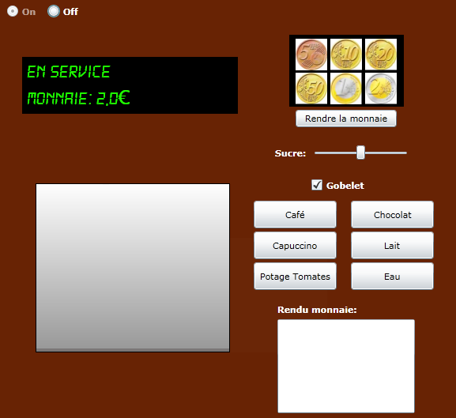

1. **Spécifications détaillées :**

* **Avoir 5 objets graphiques différents**
  + Les contrôles « radio » permettent d’activer ou désactiver la machine.
  + Plusieurs boutons permettent la sélection de la boisson.
  + Des images permettent d’insérer de la monnaie
  + Le « slider » permet de changer la quantité de sucre
  + Le timer permettant de changer les textes à l’allumage de la machine
* **Avoir 5 évènements différents**
  + Clic sur les contrôles « radio »
    - Active ou désactive tous les autres contrôles de la machine



* + Clic sur les boutons
    - Change la couleur de la boisson pour l’animation.

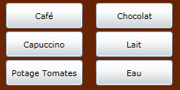

* + Clic sur les images
    - Fait une somme entre la variable « monnaie » et la valeur correspondante à l’image

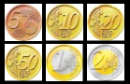

* + Changement de valeur du slider
    - Changer la valeur d’une variable



* + Tick du timer
    - Change le texte de la machine et active celle-ci.



1. **Codage et test :**

J’ai développé cette application au départ en VB.NET avec Visual Studio 2008. Le rendu de l’application était correct, et j’avais créé au départ une animation Silverlight pour montrer le versement de chaque boisson. Le problème est que j’avais dû créer 6 animations différentes. De plus, je ne pouvais gérer le versement du sucre, ni gérer si l’utilisateur avait choisi ou non un gobelet. J’ai donc refait le projet entièrement avec Silverlight. L’interface est décrite avec le langage XAML, dérivé du XML et le code fonctionnel est écrit en C#. Pour créer ce projet, j’ai utilisé le logiciel Microsoft Expression Blend qui permet plus facilement de créer des interfaces et des animations que Visual Studio. Pour les animations, il me suffisait juste de changer la couleur des objets représentant la boisson au lieu de créer une animation par boisson. De plus, je pouvais contrôler le versement du sucre en déclenchant le versement autant de fois que nécessaire. Cependant, Expression Blend est un programme destiné plus aux designers qu’aux développeurs, car l’auto-complétion est limitée par rapport à Visual Studio, le code est peu coloré et le logiciel n’intègre pas de débogueur.

Afin de tester l’application, j’ai d’abord contrôlé que les éléments étaient tous bien activés ou désactivés selon l’état de la machine y compris les timers. J’ai ensuite voulu prendre une boisson sans insérer de monnaie, ce qui n’a pas marché comme attendu. J’ai voulu insérer autant de monnaie que je voulais mais la machine limite à 2€. J’ai ensuite renouvelé l’opération en changeant la quantité de sucre et en ne prenant pas de gobelet. A chaque test, j’ai également contrôlé le rendu de la monnaie.

1. **Conclusion :**

Ce projet m’a permis de découvrir une technologie récente qu’est Silverlight ainsi que le framework .NET de Microsoft et les bases du langage C#. Je n’ai pas rencontré de difficultés majeures durant la réalisation de ce projet. J’ai en revanche voulu l’améliorer et l’optimiser car si l’une des animations Silverlight, qui étaient externe au premier projet était inexistante, le message d’erreur d’Internet Explorer s’affichait à la place. J’ai donc décidé de faire tout le projet avec Silverlight.